令和8年度 安来市青少年海外研修事業 募集要項

【目的】
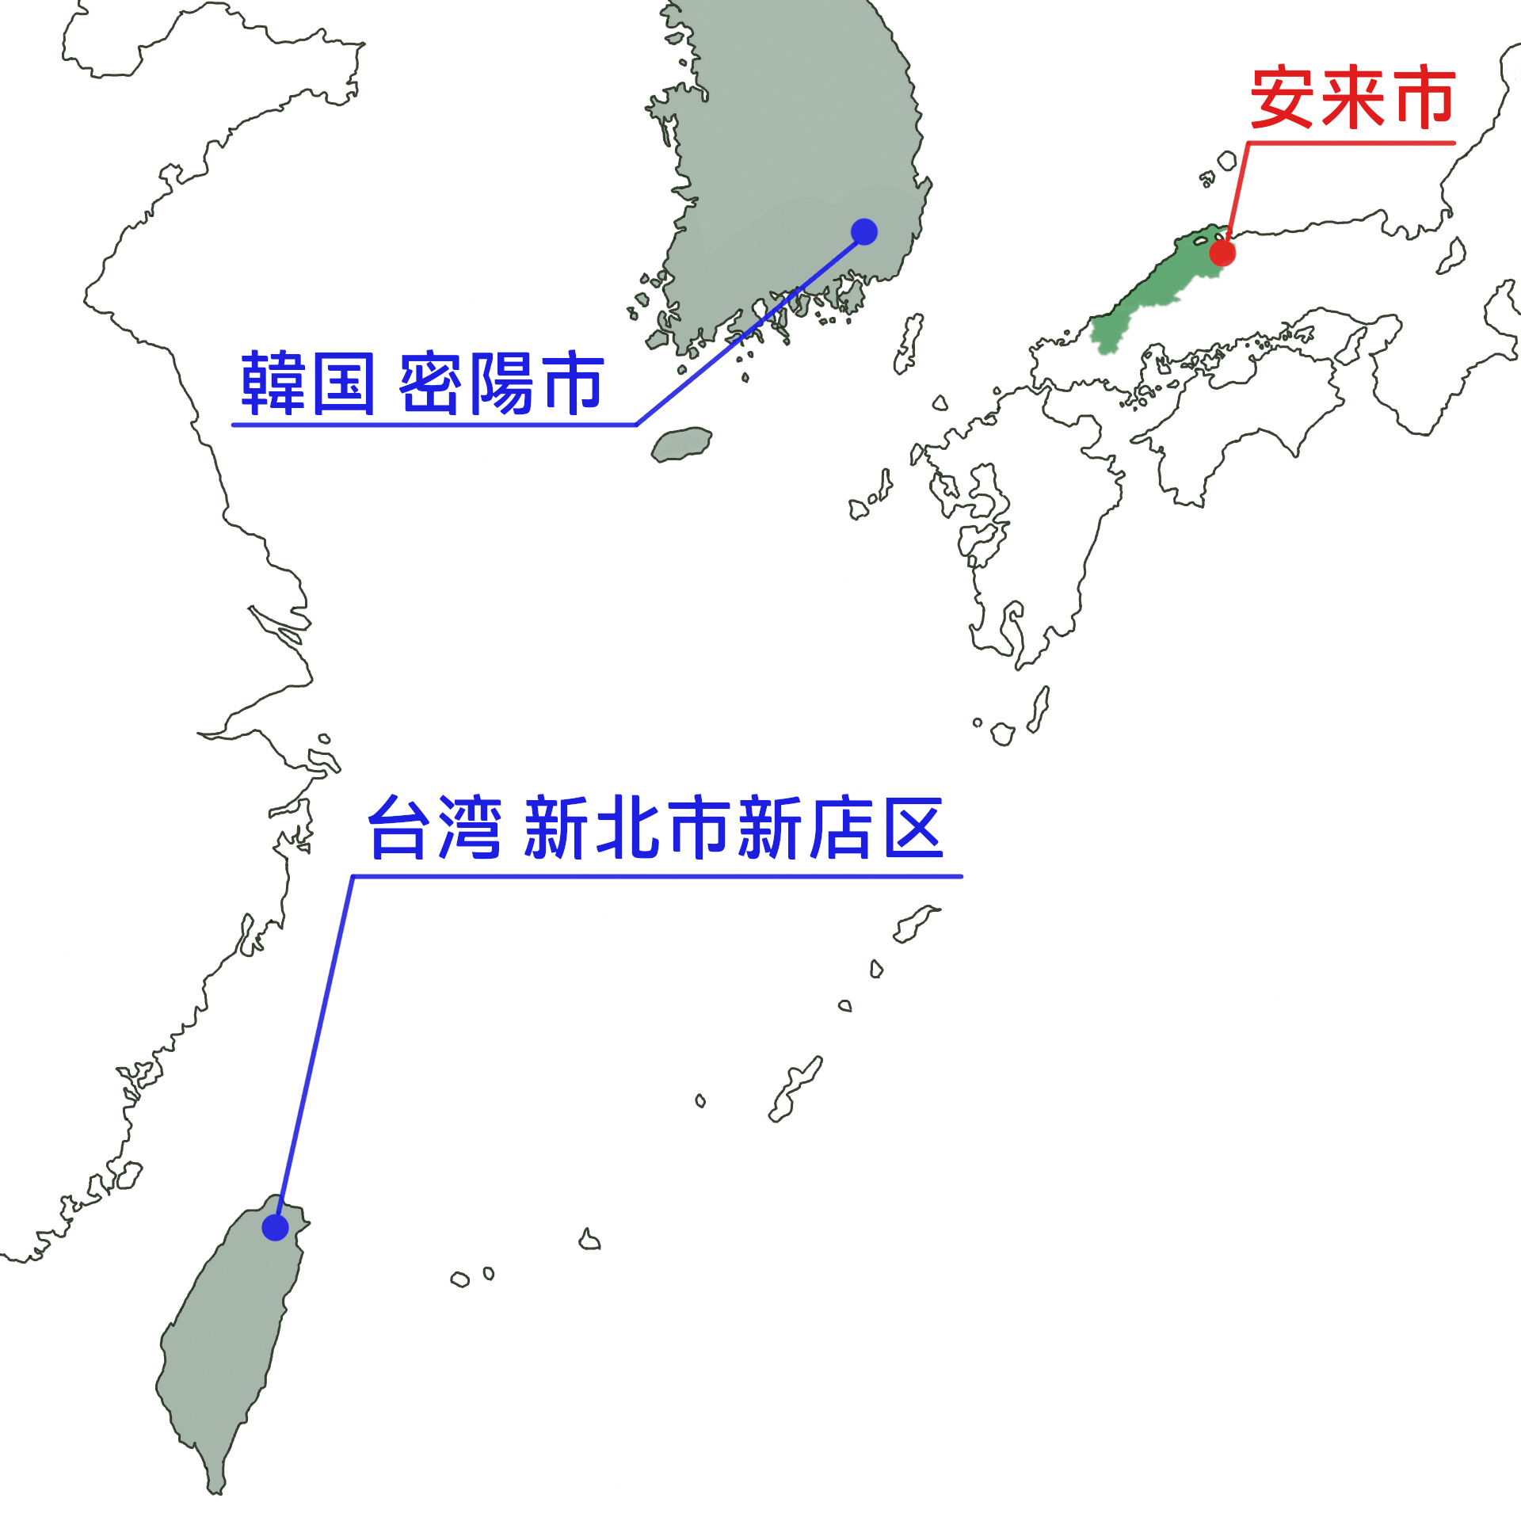
市内の中学生を海外に派遣し、海外の文化や風土に接する機会を提供する。また、現地の中学生との交流を通じて相互理解を深め、国際感覚を養うことを目的とする。

【研修先及び日程】 詳細日程は裏面をご確認ください
①韓国密陽(ミリャン)市コース
令和8年7月20日（月）～7月23日（木）

②台湾新店(シンテン)区コース
令和8年7月31日（金）～8月3日（月）

【募集人員】
安来市内在住の中学生6名ずつ
※応募者多数の場合は、応募動機などを勘案して決定します。

【応募資格】
・安来市に在住している。
・健康状態が良好で、団体生活・団体行動ができる。

【引率】
安来市職員、現地ガイド

【参加者負担】
40,000円
※別途パスポート取得費用は、参加者負担とします。

【応募期限】
令和8年6月12日（金）17：00必着

【応募方法】
別紙の応募書（兼保護者同意書）に必要事項と応募動機（200字程度）を記入し、政策企画課に提出してください。郵送での提出も可能です。
※応募動機の作文は、応募者本人が書いたものに限ります。研修で学びたいことや学んだことをどのように活かしたいかなどの思いを書いてください。なお、両方のコースに応募する場合は、第1希望の応募動機を記入してください。

【決定通知】
安来市姉妹都市国際交流推進協議会で選考の上、結果を6月15日頃に通知します。

【研修報告】
研修終了後、800字程度の感想文を提出してください。

①韓国密陽(ミリャン)市コース
7/20（月） | 移動日（米子空港→仁川空港） ※米子空港に現地集合
7/21（火） | ソウル市内（昌徳宮、ソウルタワーなど）の見学
7/22（水） | 密陽市中学生との交流
7/23（木） | 移動日（仁川空港→米子空港） ※米子空港で現地解散

②台湾新店(シンテン)区コース
7/31（金） | 移動日（米子空港→桃園国際空港） ※米子空港に現地集合
8/1 （土） | 新北市内（十份（ランタン上げ体験）、九份など）の見学
8/2 （日） | 新店区中学生との交流
8/3 （月） | 移動日（桃園国際空港→米子空港） ※米子空港で現地解散

※ホテル宿泊は、2人1部屋が基本です。
※現地の諸事情などで内容が変更になる場合があります。

～令和7年度の中学生交流の様子～
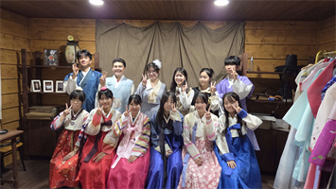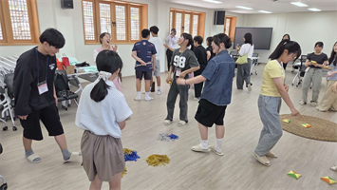
韓服体験（密陽市）
伝統遊び体験（密陽市）
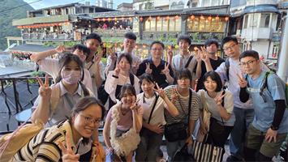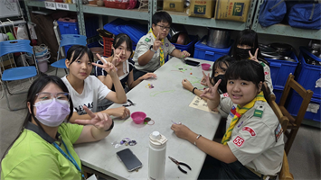
【問合せ先】
〒692-8686 安来市安来町878-2
安来市姉妹都市国際交流推進協議会（政策企画課内）
（担当：清水）
TEL：0854-23-3174
FAX：0854-23-3061
E-mail：seisaku@city.yasugi.shimane.jp
九份散策（新店区）
ボーイスカウト体験（新店区）

令和8年 月 日
安来市姉妹都市国際交流推進協議会長 様

令和8年度 安来市青少年海外研修事業 応募書（兼保護者同意書）

学校名・学年 | 中学校（ 1 ・ 2 ・ 3 年）
フリガナ |  |  |  |  |  | ヘボン式ローマ字表記
応募者氏名
生年月日 | （西暦） 年 月 日 （ 歳） |  |  |  |  |  |  |  |  | 男 ・ 女
住所 | 〒 － |  | 安来市
保護者等の  昼間の連絡先 | 保護者等氏名 |  |  | 連絡先 |  |  |  |  |  | 応募者との続柄
保護者等の  昼間の連絡先 |  |  |  | － －
希望コース | 第1希望 | 第2希望 |  |  |  |  | ※両方のコースに応募できますが、参加できるのは  どちらか一方のみです。片方のコースのみ応募する  場合は、第1希望のみ○をつけてください。
希望コース | 韓国 ・ 台湾 | 韓国 ・ 台湾
海外の渡航歴 | 渡航年月 | 渡航先 |  |  |  |  |  | 目的
海外の渡航歴 | 年 月
健康状態 | ※現在通院している、慢性的な疾患がある、常用している薬がある場合などは、その旨記入してください。
応募動機 | 裏面に記載
趣味 |  |  |  |  | 特技
備考 | ※その他何かあればご記入ください

上記の者が令和8年度安来市青少年海外研修事業に応募することを保護者として同意します。また、参加する際は、この事業の趣旨に賛同し、募集要項の応募資格を満たしていることを確約するとともに、事業実施中の本人の責めに帰すべき事故などの責任は保護者が負うことを誓約します。
肖像（写真及び動画など）並びに個人情報の使用などについて、国際交流の広報目的で使用することを承諾します。また、第三者から転載依頼があった場合（他の機関などから広報の目的で使用したい旨の依頼があり、安来市姉妹都市国際交流推進協議会において、その内容に問題がないと認めた場合）の許諾の可否については、安来市姉妹都市国際交流推進協議会に一任します。

保護者氏名
（ ）
氏名

